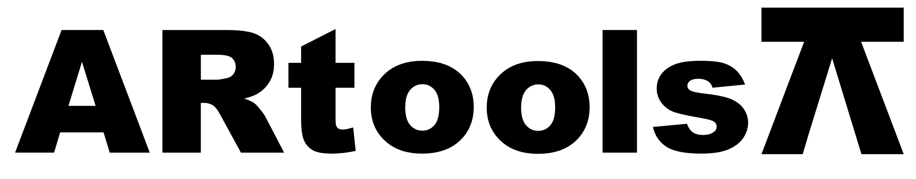 **Technical sheet** artoolsweb.com

LLAVE FRANCEZA

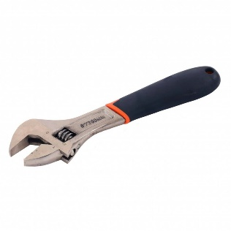

**Características:**

* Debidamente endurecido y templado.
* Fabricado en aleaje especial de acero de calidad Industrial.

| **Artículo N°** | **Tamaño (pulgadas)** | **Tamaño (MM)** |
| --- | --- | --- |
| **010801** | **8** | **200** |
| **010802** | **12** | **300** |